浙江水利水电学院钱塘校区风雨操场电动窗帘安装项目技术指标

一、项目概况

本项目场地为浙江水利水电学院钱塘校区体育馆东西两侧高空采光窗口。场地平时用于教学、比赛、师生健身运动、大型招聘及其它公共用途。目前窗口无遮光物，拟在东西两侧安装电动窗帘，窗帘要求高精密遮光布加衬布，需高空作业。

二、现场情况

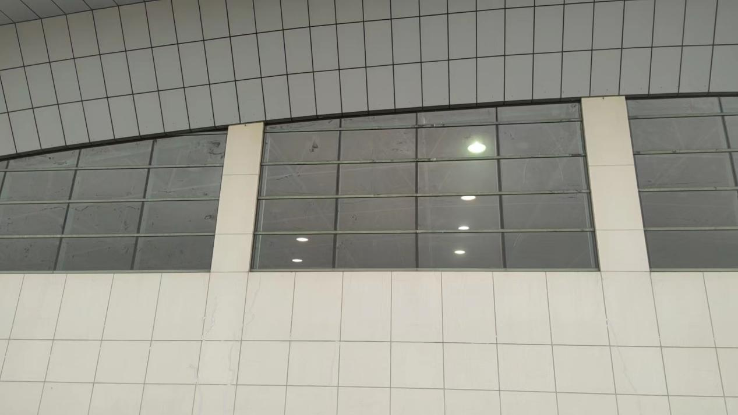

三、报价单

|  |  |  |  |  |  |
| --- | --- | --- | --- | --- | --- |
| 产品名称 | 数量 | 单位 | 单价 | 金额 | 备 注 |
| 电机 | 24 | 套 |  |  |  |
| 摇控器 | 2 | 只 |  |  |  |
| 专用导轨 | 80 | 米 |  |  | 加厚电泳铝合金 |
| 面料含衬布 | 302.4 | 米 |  |  | 高精密遮光布加衬布 |
| 辅料 | 302.4 | 米 |  |  |  |
| 管线铺设费 | 1 | 批 |  |  | 含电线及线管 |
| 安装服务费 | 1 | 批 |  |  | 高空作业 |
| 合计 |  |  |  |  |  |

四、其他要求

1. 报价前需现场勘查，提供现场勘查证明（需学校部门负责人签字）；
2. 报价含税、安装、安全措施等所有可能的费用；
3. 合同签订后，三天内完成安装；
4. 质保期5年。